**Dass-Sätze**

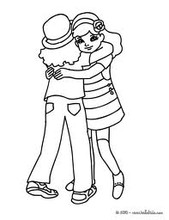

Es ist toll, dass wir uns wieder sehen!

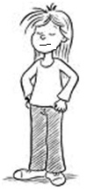

Ich hoffe, dass mein Hund Rex nicht leidet.

Mein Hund Rex leidet nicht.



Ich bin am Wochenende im Kino gewesen. Der Film war sehr interessant.

Mädchen1.jpeg

Tina sagte, dass sie am Wochenende im Kino gewesen ist. Tina sagte auch, dass der Film sehr interessant war.

*dass* bedeutet ________________. Die Wortstellung im Hauptsatz ist _________________. Der Nebensatz beginnt mit __________ und endet mit _________________.

Ich bin am Wochenende im Kino gewesen. Der Film war sehr interessant.